FK Rudíkov - Počítky (SO- 13.05.2023 – 16:30) (2022610A3B2206)
Výsledek ( 3 : 2 ) (Poločas 2 : 0 )
Díváků: 90
Rozhodčí:
R 65050739 - Sýkora Tomáš
AR1 84021946 - Novák Kamil
AR2 04040856 - Chytka Šimon
DFA:

Hráči Rudíkov – zahajovací sestava:
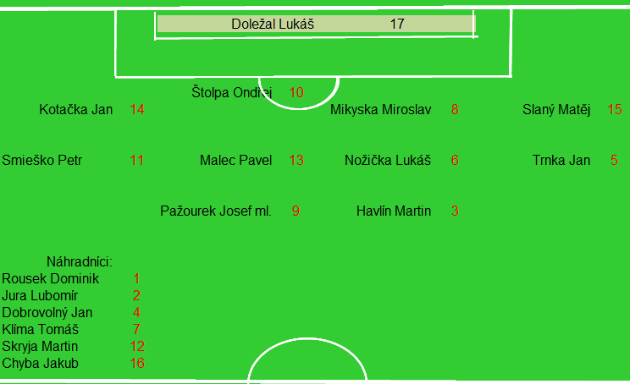

Rudíkov (věkový průměr: 26,6/26,4)
Soupeř (věkový průměr: 32,1/30,7)

Rudíkov - sestava:
Doležal Lukáš
Havlín Martin (40. branka na 2:0, 46. Skryja Martin), Trnka Jan (76. Dobrovolný Jan), Nožička Lukáš (K), Mikyska Miroslav, Pažourek Josef (47. branka na 3:0), Štolpa Ondřej (85. ŽK), Smieško Petr (66. Jura Lubomír), Malec Pavel, Kotačka Jan (18. branka na 1:0), Slaný Matěj

Soupeř - sestava:
Hořínek Jakub
Beneš Petr, Chmelíček Aleš, Peška Jaromír, Sláma Lukáš (K) (87. branka na 3:2), Zajíček Ondřej, Mašek Jan (69. Kotík Miloslav), Janů Tomáš (58. branka z PK na 3:1), Bednář Daniel (78. Bednář Dominik), Kuřítko Martin (46. Klíma Vojtěch), Filippi Mario

KOMENTÁŘ:
První poločas
Domácím vyšel vstup do utkání, ve 3. minutě zahrál Smieško rohový kop, ve vápně našel hlavu neobsazeného Štolpy, jeho zakončení šlo mimo bránu, míč před brankářem Hořínkem doběhl domácí kapitán Nožička, byl brankářem poslán k zemi a k překvapení všech se pískal faul na brankáře!! V 10. minutě ztráta míče v obraně domácího týmu a hostující Filippi pálil z cca 25 metrů vedle brány. V 11. minutě zahráli domácí dlouhý centr na Pažourka, ten si míč zpracoval a dal přihrávku Malcovi, který vystřelil a míč poslal přímo do rukou brankáře. V 18. minutě se domácí konečně dočkali, po krátkých narážečkách před velkým vápnem hostů poslal Mikyska přihrávku Kotačkovi a ten se nebál vystřelit a poslal míč k tyči a pod víko, hostující brankář neměl šanci gólu zabránit. Hosté podnikali rychlé útoky a v 21. minutě utekl po levé straně Bednář Daniel a přihrál na vzdálenější tyč neobsazenému Filippimu, ten zakončil mimo bránu. Ve 23. minutě pronikli domácí do vápna hostů a v šancích byli Pažourek a pak Nožička, ale nikdo z nich nenašel odvahu vystřelit a tak z toho nebylo nic. 31. minuta a opět rychlý únik hostů, tentokrát utekl po pravé straně Kuřítko a poslal centr do vápna, ve vápně zakončoval v jasné šanci Bednář Daniel a hlavou poslal míč mimo bránu. Ve 40. minutě poslal kapitán Nožička centr na levou stranu Trnkovi, ten přešel přes obránce a vystřelil, brankář míč vyrazil, vyražený míč brankářem si našel Havlín a poslal jej do brány – 2:0 pro domácí. Hosté po obdržené brance úplně „odešli“, domácí se začali dostávat do šancí. Ve 42. minutě dostal pas Pažourek, obešel i brankáře, ale byl s míčem už u brankové čáry, tak poslal přihrávku před bránu na Malce, ale ten sám před prázdnou bránou vůbec netrefil míč. Hned o minutu na to dlouhý pas domácích na levou stranu Trnkovi, ten obešel brankáře a mohl poslat míč do prázdné brány, ale ještě přihrál Pažourkovi, ten posunul ještě Smieškovi, ale ten střílel už atakován soupeřem a tak ze šance nebylo zase nic. V 45. minutě zahráli hosté roh, míče se zmocnili domácí a přišla přihrávka Pažourkovi, ten si narazil s Nožičkou a Pažourek od brankové čáry poslal míč Malcovi, který z malého vápna netrefil bránu. Do kabin se šlo za stavu 2:0 pro domácí a to bylo pro hosty hodně milosrdné.

Druhý poločas
Vstup do druhého poločasu se nepovedl hostujícímu brankáři Hořínkovi, který v 47. minutě přišel o míč, ten získal Nožička a přihrál před bránu Pažourkovi a ten levou nohou poslal míč do odkryté brány. V 52. minutě dostal na pravé straně přihrávku Nožička, míč zatáhl a poslal centr do vápna, tam byl Skryja, ale brankář Hořínek mu sebral míč z hlavy. V 55. minutě překopl Nožička míč za obranu Smieškovi, ten zatáhl a přetáhl centr na vzdálenější tyč, kde hlavou poslal Pažourek míč do rukou brankáře Hořínka, možná mohl míč poslat hlavou na penaltu, kde byl neobsazený Skryja. V 57. minutě ojedinělý nákop hostů do vápna, tam míč odkopl Štolpa, po odkopnutí míče do jeho nohy kopl protihráč a hlavní rozhodčí Sýkora nepochopitelně pískl penaltu!! Penaltu proměnil Janů. Domácími tato situace silně otřásla a hosté ucítili šanci. Začali podnikat rychlé útoky a to především po pravé straně, velmi aktivní byl v tomto směru nově příchozí Klíma, v 59. minutě utekl domácí obraně a dal přihrávku před velké vápno, kde zakončoval Janů levou nohou těsně vedle brány. V 71. minutě se konečně k útoku odhodlali i domácí, Pažourek poslal centr Trnkovi a ten vystřelil, brankář Hořínek výtečným zákrokem vytáhl míč nad bránu. Z rohu propadl míč k Jurovi, který poslal střílený centr před bránu, hostující Sláma však dokázal centr srazit na roh. V 78. minutě vybojoval míč Skryja, přihrál Pažourkovi a ten posunul lépe postavenému Dobrovolnému, který vystřelil, ale našel jen dobře postaveného brankáře Hořínka. V 80. minutě útok hostů po pravé straně, centr před bránu, míč se dostal ke Klímovi a ten přestřelil bránu. V 87. minutě se rozhodl zaútočit hostující Sláma, utekl po pravé straně a poslal centr před bránu, tam si míč do vlastní brány poslal Mikyska, branka byla přiznána Slámovi. Hosté se do posledního hvizdu snažili o vyrovnání, ale domácí již toto nedopustili a těsné vítězství udrželi.

Ohlasy k zápasu

FK Rudíkov
Trenér Trnka Lukáš: „V prvním poločase jsme byli aktivnějším týmem a zaslouženě jsme vedli. Na začátku druhé půle jsme svůj náskok zvýraznili, ale bohužel další naše šance zůstaly nevyužity. Hostům se podařilo snížit a v závěru z toho bylo velké drama. Naštěstí jsme těsné vedení udrželi a zaslouženě zvítězili.“

SK Transformátor Počítky
Rostislav Ptáček (vedoucí): „Zápas, ve kterém jsme rozhodně nebyli horším mužstvem, jsme si prohráli sami. Takovéto individuální chyby nemůžeme dělat. Bod byl velmi blízko, ale bohužel nemáme nic. V dalším zápase musíme hrát stejně tak, jako dnes ve druhém poločase.“

